MINISTERIO DE EDUCACIÓN
VICEMINISTERIO DE DESCENTRALIZACIÓN Y PARTICIPACIÓN COMUNITARIA
DIRECCIÓN REGIONAL DE EDUCACIÓN 16 COTUI
CONGRESO DE DESCENTRALIZACIÓN Y PARTICIPACIÓN 2023.

Centro Educativo Marcelino Vargas García
Cruce de Blanco, Bonao, Monseñor Nouel
Año escolar 2022-2023

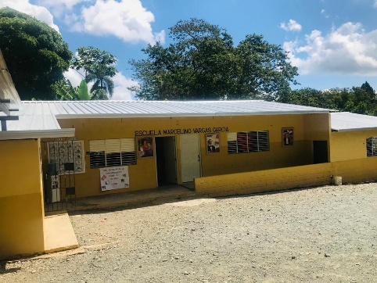

MINISTERIO DE EDUCACIÓN
VICEMINISTERIO DE DESCENTRALIZACIÓN Y PARTICIPACIÓN COMUNITARIA
DIRECCIÓN REGIONAL DE EDUCACIÓN 16 COTUI
CONGRESO DE DESCENTRALIZACIÓN Y PARTICIPACIÓN 2023.

Centro Educativo Marcelino Vargas García
Cruce de Blanco, Bonao, Monseñor Nouel
Año escolar 2022-2023

Resp. No. 1. Licdo. José Eugenio Paulino Almonte (Director del Centro)

Colaboradores:
Licdo. Oclide Casado Macea (Psicólogo)
Licda. Carmen Denny Martes (Digitadora)
Licda. Maritza de Jesús Fernández (Digitadora)
Licdo. Steverson Jey Jucino Acosta (Docente)
Licdo. Juan Carlos de Jesús Hernández (Docente)
Licdo. Francisco Moreta García (Docente)
Licdo. Tomas Rosario Almonte (Docente)
Josefina Rosario (Representante de la Junta de Centro)
Marina Viña (Representante de la APMAE)

Índice General
- Datos identitarios de la instancia _________________________________________03
- El contexto __________________________________________________________03
- Los actores __________________________________________________________08
- Marco normativo______________________________________________________13
- Marco histórico______________________________________________________ 15
- Transferencia de recursos______________________________________________ 16
- Impacto de los recursos invertidos________________________________________17
- Lecciones aprendidas__________________________________________________20
- Proyecciones_________________________________________________________21
- Bibliografía_________________________________________________________ 22
Anexos

Índice de cuadros e índice de gráficas y figuras.
Cuadro 1. Distribución de la Junta de Centro del centro educativo_____________________ 10
Cuadro 2. Sociedad de Padres, Madres y Amigos de la escuela (APMAE) ________________11
Cuadro 3. Distribución del consejo estudiantil del centro educativo____________________ 12
Cuadro 4. Artículos destacados en el marco normativo______________________________ 13
Cuadro 5. Relación de las transferencias recibidas desde el año 2012___________________ 16

Grafica 1. Representación estructural de los órganos de participación del centro____________________________________________________________________09
Grafica 2. Grafico correspondiente al cuadro 5 sobre las transferencias recibidas desde el año 2012_____________________________________________________________________17

Sistematización y formulario de investigación

- Datos identitarios de la instancia educativa Marcelino Vargas García:
Regional 16 de Cotuí______________________________________________
Distrito 1604 Bonao_______________________________________________
Centro Educativo Marcelino Vargas García____________________________
Autor José Eugenio Paulino Almonte_________________________________
Domicilio Cruce de Blanco, Bonao, Republica Dominicana________________
Director/a José Eugenio Paulino Almonte_____________________________
Contacto (829)699-1475___________________________________________
Correo electrónico jose.epa03@gmail.com____________________________

- Contexto que describe el origen y diferentes aspectos del Centro:

Origen:
El Centro Educativo Marcelino Vargas García tiene su origen en el año 1947. Este se inicia con la llegada a la zona de Blanco de familias de Bonao, como lo es el caso de la familia Vargas Rosario. Al llegar esta familia a la comunidad de la Cienaguita, comunidad ubicada al suroeste de Bonao, a unos 9.5 kilómetros de la comunidad de los Quemados; el señor Juan José Vargas, al ver la necesidad que tenían los campesinos de la comunidad, se ve obligado a de forma honorífica alfabetizar a los trabajadores de su finca y ésta novedosa noticia fue acogida por toda la comunidad, convirtiéndose así, el señor antes mencionado en el primer maestro informal de la zona. (Paulino Almonte, 2021-2023)

Posteriormente, esta familia se traslada a la comunidad “Los Guazaros”, allí el señor Juan José Vargas tuvo que hacer lo mismo; esto debido a que para mandar al almacén más cerca que estaba ubicado en los Quemados, él tenía que salir de su conuco para hacerle el favor de escribir un mensaje al almacenista, de las provisiones que los campesinos necesitarían, ya que estos no sabían leer ni escribir. (Paulino Almonte, 2021-2023)
Esta situación lo motivó a solicitar la primera escuela formal de la Loma de Blanco, la cual fue aprobada y nombraron como maestro un señor denominado, Avelino Martínez “Negro” del cual no tenemos información. Como era una exigencia que las escuelas tenían que tener un inspector; fue nombrado el señor. Euclides Jiménez de Jesús como inspector de la zona. Su segundo docente se le llamo Rafael y la primera maestra que llega a trabajar a este centro es la señora Valeria, de la comunidad de la Salvia de Bonao. (Paulino Almonte, 2021-2023)

Las labores docentes se iniciaron a partir del ocho (8) de enero del año 1947, pero de manera informal, la primera ubicación fue en el Cruce de Blanco, pero estaba registrada como que existía en la comunidad de la Cienaguita. (Paulino Almonte, 2021-2023)

En la actualidad atiende a una población estudiantil de aproximadamente 61/80 alumnos(as) en los niveles de (inicial, primaria y secundaria) constituyéndose de esta manera en el primer centro de la zona cafetalera que oferta este primer nivel, ósea el nivel inicial. (Paulino Almonte, 2021-2023)

El nombre de nuestro centro, es fruto del consenso de la organizaciones comunitarias y los órganos cogestores del centro educativo, que mediante resolución votada en asamblea decidieron poner el nombre de Marcelino Vargas García al centro, en honor al hijo del gestor de la educación en la Zona (Juan José Vargas), ya que este asumió la labor educativa de la Zona luego del deceso de su padre, logrando que en 1970 la escuela funcionara ya de manera formar. Este plan fue apoyado por el gobierno del extinto presidente de la República, Dr. Joaquín Balaguer. (Paulino Almonte, 2021-2023)

Aspectos demográficos:
La escuela Básica Marcelino Vargas García, está ubicada en la sección Cruce de Blanco, del Distrito Municipal “Las Salvias /Los Quemados y Blanco del Municipio de Bonao, Provincia de Monseñor Nouel, República Dominicana, en el mismo centro de la cordillera central, al suroeste de Bonao, a unos 19.7 kilómetros aproximadamente. Se puede apreciar una hermosa vista panorámica de la ciudad de Bonao, esto es debido a la altura que aproxima en el lugar de unos 805 metros sobre el nivel del mar. Cabe destacar que este es un sector básicamente eco turístico, por sus zonas montañosas, por sus ríos, presas, producción de café y por el verde y hermosura de sus paisajes. (Paulino Almonte, 2021-2023)

Aspecto económico:
La principal actividad económica de la zona es la agricultura, específicamente en la producción de café, existiendo en la zona una de las industrias más importante de exportación de café, la cual se denomina (Café Atabey), sin embargo, en los últimos tiempos los lugareños se han dedicado a los trabajos relacionado con la hidroeléctrica, las cuales existen dos de las empresas generadora de electricidad más importante del país como son: Hidroeléctrica Rio Blanco e Hidroeléctrica Pinalito. Además, en la actualidad el sustento de muchas familias proviene de la labor en las brigadas de acondicionamiento mediante la eliminación de arbusto o maleza a la orilla de la carretera principal. (Paulino Almonte, 2021-2023)

Aspectos sociales:
Existen en la comunidad varias organizaciones no gubernamentales que trabajan por la preservación y sostenibilidad de los recursos naturales de la zona, de los cuales muchos de nuestros niños participan de algunos proyectos educativos, como lo es el caso del Proyecto de Establecimiento Lúdico y formativo que realiza la Fundación Falcondo en colaboración con la Asociación de Caficultores la Independencia (ASOCAIN) y los fondos concursables del MINERD. (Paulino Almonte, 2021-2023)

En cuanto a las autoridades civiles, esta cuenta con un alcalde, y la junta de vecino de la comunidad, los cuales desarrollan planes para mejorar y demandar las necesidades de la comunidad en general. (Paulino Almonte, 2021-2023)

Aspectos culturales:
Es una comunidad donde se tiene muy en cuenta los valores culturales; una muestra de ello es la manifestación artística denominada el Carnaval de Bonao, el cual se ha convertido en unas de las atracciones turística y cultural de mayor renombre en la República Dominicana. (Paulino Almonte, 2021-2023)

Aspectos educativos:
El nivel educativo de los miembros de esta comunidad es muy bajo, la mayoría no termino el primer ciclo de básica, sin embargo, debido al gran esfuerzo que realiza el Estado Dominicano por enaltecer la Educación de nuestro país, en los últimos años hemos podido lograr la incorporación de diversos programas educativos, teniendo como resultado la integración de nuestros jóvenes a los programas educativos, obteniendo como resultados que al día de hoy tenemos una población estudiantil de la marera siguiente:
- Más del 40% de los jóvenes están terminando sus estudios de bachiller.
2. La gran mayoría de nuestros egresados, están cursando estudios universitarios en las diferentes áreas del saber humano. (Paulino Almonte, 2021-2023)

Observación: Tenemos la preocupación desde el centro educativo de que más de un 60% de la población, tiene niveles educativos muy bajos (Nivel Básico incompleto) Producto de la descomposición social existente en esta comunidad, los niños y niñas de la escuela tienen en su gran mayoría dificultades de adaptación en la escuela por falta de orientación y guía en el hogar, además, de la existencia de diversos males sociales como son: drogadicción, prostitución, alcoholismo, cigarros electrónicos, entre otros; lo cual impacta de manera negativa el centro educativo, ya que la violencia, falta de concentración y el alto nivel de indisciplina en los alumnos interfiere en su aprendizaje. (Paulino Almonte, 2021-2023)
La razón de ser del Centro Educativo Marcelino Vargas García es formar personas con principios y valores debidamente cimentados, para que a partir de ellos podamos asegurar una contribución superior en la construcción de una mejor sociedad, donde se pueda superar las expectativas de desarrollo tanto en el centro educativo como en la comunidad. (Paulino Almonte, 2021-2023)

Nuestro objetivo principal es brindar un servicio de educación de calidad a nuestros estudiantes, enfocados en la formación y capacitación de personas de bien, con valores debidamente definidos para desenvolverse de forma eficaz y efectiva en nuestra sociedad. (Paulino Almonte, 2021-2023)

Estamos conformados de la siguiente manera:
Equipo administrativo y de apoyo compuesto por: un Director, un psicólogo, una digitadora, una encargada de cocina, tres conserjes, un portero y un guardián/sereno. (Paulino Almonte, 2021-2023)

El personal docente está distribuido como sigue a continuación: una maestra de inicial (kínder, pre-primero y primero), una maestra de nivel primario (segundo y tercero), un maestro de nivel primario (cuarto y quinto), una maestra de nivel primario (sexto), un maestro de nivel secundario (primero de secundaria), un maestro de nivel secundario (segundo de secundaria), un maestro de Formación Humana Integral y Religiosa (nivel primario y secundario) y un maestro de educación física (todos los grados). (Paulino Almonte, 2021-2023)

En lo que se refiere a la población estudiantil, en la actualidad, contamos con 61 estudiantes inscritos (11 en el nivel inicial, 37 en el nivel primario y 13 en el nivel secundario). (Paulino Almonte, 2021-2023)

Contribuimos a la formación de entes sociales con un alto respecto y conocimiento por el medio ambiente, la ecología y valoración por la vida, a través del desarrollo de acciones competitivas acorde con las exigencias en todos sus niveles educativos de acuerdo a la globalización y además, velar por el bien de las diferentes áreas de servicios. Formando sujetos capaces de integrar a su vida los aprendizajes adquiridos, desarrollando las competencias académicas y los valores humanos necesarios, capaces de tener un buen desempeño en su vida cotidiana, con valores humanos y morales bien definidos. (Paulino Almonte, 2021-2023)

- Los actores que colaboran con el buen funcionamiento del Centro:
Todos los miembros de la comunidad educativa forman parte activa en la gestión del Centro Educativo Marcelino Vargas García, trabajando en conjunto por el mejoramiento del centro con responsabilidad y respeto, siempre procurando la incorporación a la vida del centro educativo de los diferentes sectores que participan en él. La dirección, los profesores, el personal del centro educativo, los estudiantes, los padres de familia, asociaciones sin fines de lucro, asociaciones profesionales, iglesias, actores legislativos, ayuntamientos, organizaciones de la sociedad civil, los miembros de la comunidad y del municipio, asumiendo sus obligaciones con responsabilidad, participando según sus posibilidades y competencias. Cada uno, ya sea directamente, o por medio de representantes. (propia)

Grafica 1. Representación estructural de los órganos de participación del centro.

Organigrama del Centro Educativo Marcelino Vargas García:

Asociación de Padres, Madres y Amigos de la Escuela
Director Del Centro
Junta De Centro

Digitador
Guardián / Sereno
Portero
Conserje
Psicólogo Escolar

Equipo de Docentes

Consejo Estudiantil
Consejos de curso

(Paulino Almonte, 2021-2023)

Cuadro 1. Distribución de la Junta de Centro del Centro Educativo.
Nombres y Apellidos: | Sector Que Representa: | Cargo:
Lic. José E. Paulino Almonte | Director(a) del Centro Educativo | Presidente
Marina Viña | Representante elegido por la Sociedad Civil | Secretario(a)
Josefina Rosario Santiago | Representante de la APMAE | Tesorero(a)
Tomas Rosario Almonte | Representante de los docentes, elegidos por los docentes | Miembro
Juan Carlos De Jesús | Representante de los docentes, elegidos por los docentes | Miembro
Jesús Batista Concepción | Representante docente elegido por la APMAE | Miembro
Anabel Batista Santiago | Representante de la APMAE | Miembro
Franklin Batista Rosario | Representante docente elegido por la Sociedad Civil | Miembro
Dany Moreta | Representante Estudiantil | Miembro

(Paulino Almonte, 2021-2023)

Cuadro 2. Sociedad De Padres y Amigos De La Escuela (APMAE)
Nombres | Función | Cedula
Marina Viña Batista | Presidente | 048-0035885-7
Yinaida A. Frías Acosta | Vicepresidente | 229-0003363-4
Joelvis Rosario De Los Santos | Secretaria | 048-0112263-3
Johanna Paredes Martínez | Tesorero | 071-0056780-4
Anabel Batista Santiago | Coordinador de apoyo a las estrategias pedagógicas. | 402-2146928-7
Ocadio Toribio Ureña | Coordinador de Relacionamiento Escuela Comunidad. | 048-0075803-1
Franklyn Batista Rosario | Coordinador de Disciplina y Seguridad Escolar. | 048-0094864-0
Esther Dahiana Cosme | Coordinador de Nutrición y Salud | 223-0140866-6
Esmeldy De Jesús García | Coordinador de Mantenimiento Escolar. | 402-1987547-9

(Paulino Almonte, 2021-2023)

Cuadro 3. Distribución del consejo Estudiantil del Centro Educativo.
Cargo | Nombre | Edad | Grado | Dirección | Teléfono
Presidente/a | Yeraldo Gerez | 13 | 2do. Sec. | Cruce De Blanco | (809)488-2355 (809)664-0283
Vice-presidente/a | Alvin F. Placencia | 13 | 2do. Sec. | Cruce De Blanco | (829)217-3140
Secretario/a | Génesis Jerez | 10 | 5to. | Cruce De Blanco | (829)854-9656
Tesorero/a | Alexander Arias | 16 | 2do. Sec. | Cruce De Blanco | (809)386-7274
Encargado /a de Relaciones Publicas | Félix Stevin López P. | 14 | 2do. Sec. | La Cienaguita | (829)353-5444
Encargado/a de Educación y Cultura | Alexis Pérez | 12 | 6to. | Cruce De Blanco | (829)312-1028
Encargado/a de Deporte y Recreación | Anayelis Pinales | 13 | 2do. Sec. | Cruce De Blanco | (829)368-2594
1er Vocal | Juvensky Sainjilien | 13 | 1ro. Sec. | Cruce De Blanco | (849)451-7474 (849)459-4747
2do Vocal | Dany Moreta Batista | 12 | 1ro. Sec. | Cruce De Blanco | (829)270-2067

(Paulino Almonte, 2021-2023)

- Marco normativo de la ley de educación 66-97:
La ley general de educación 66-97 promulgada en el año 1997, fue fundamentada en su artículo 73 la necesidad de incluir la perspectiva de descentralización en el sistema educativo dominicano con una serie de articulados que establecen la naturaleza, propósitos, funciones, instancias y procedimientos de dicha política. Entre los contenidos más importantes se destacan: (Degiorgis & Santelises, 2013)

Cuadro 4. Artículos destacados en el Marco Normativo.
Artículos 73 y 74 | Mandato de descentralizar hacia Juntas Regionales, Distritales y de Centros Educativos
Articulo 102 | Aborda el carácter procesual de la aplicación de la política definiendo la descentralización educativa como una “estrategia progresiva y gradual.
Articulo 103 | Define explícitamente la inclusión de la descentralización desde los programas hasta los servicios y aborda claramente la perspectiva democrática de estas acciones. Se constituye en el eje fundamental dela visión participativa e integral que enmarca la política de descentralización.
Artículos 105,112,116 y 123 | Creación y definición de las funciones delos órganos de descentralización en estos artículos. Es importante señalar que el artículo 105, define a las juntas como “órganos descentralizados de gestión educativa que tendrían como función velar por la aplicación de las políticas educativas emanadas del Consejo Nacional de Educación y del MINERD en su propio ámbito y competencia”.

(Degiorgis & Santelises, 2013)

La ley general de educación No. 66-97 establece la descentralización de las funciones y servicios de la educación como una estrategia progresiva y gradual del sistema educativo. (Melo, 2000)

El sistema educativo ha experimentado un progreso significativo en el proceso de descentralización de las funciones y servicios de la educación, donde las juntas descentralizadas se han constituido, capacitado y recibido recursos para atender diversas necesidades operativas en los centros educativos. (Melo, 2000)
El ministerio de educación tiene el propósito de continuar fortaleciendo el proceso de descentralización, donde las juntas desempeñan un papel importante en dicho proceso. (Melo, 2000)

A continuación se destacan algunos aportes de la constitución de la Republica Dominicana, de la ley de Educación 66-97: Contribuye a la mejoría de la calidad de la educación en los centros educativos, construye órganos que posibilitan el proceso de participación y descentralización del Sistema Educativo Dominicano, asigna responsabilidades, asegurando que las expectativas se cumplan para producir resultados esperados a través del uso de recursos de manera eficiente y equitativa, promueve la participación educativa, donde la comunidad, familia y organizaciones no gubernamentales son estimulados a integrarse en el desarrollo de programas y proyectos educativos. Además, contribuye una plataforma esencial para la democratización del sistema educativo dominicano, y un recurso fundamental en el monitoreo de la calidad de la educación. (Degiorgis & Santelises, 2013)

Se puede destacar el esfuerzo en la implementación de la descentralización educativa con la articulación de programas, organización, formalización y reglamentación de instancias administrativas específicas, logrando avanzar en la institucionalidad del financiamiento que busca garantizar su vigencia en el tiempo y su articulación más pertinente con los desafíos de la educación dominicana. (Degiorgis & Santelises, 2013)

- Marco histórico de la descentralización, antecedentes y participación:

En la Republica Dominicana el tema de la descentralización ha estado presente en la planificación educativa del sector. Desde el año 1996, cuando se promulgo la Ley General de Educación hasta el plan decenal 2008-2018, el gobierno ha reiterado sus planes para descentralizar las responsabilidades educativas hacia las regionales y distritos y fomentar la participación activa de diversos actores. (Degiorgis & Santelises, 2013)

La ley general de educación 66-97 promulgada en el año 1997, fue fundamentada en su artículo 73 la necesidad de incluir la perspectiva de descentralización en el sistema educativo dominicano creando las Juntas Regionales, Distritales y de Centro Educativo como las instancias responsables de las aplicaciones de las políticas educativas emanadas por el consejo Nacional de Educación y del MINERD. (Degiorgis & Santelises, 2013)

En los últimos años e Ministerio de Educación ha integrado una serie de instrumentos legales que conforman el marco regulatorio de funcionamiento de las juntas descentralizadas. Estas normativas ha significado cambios en la distribución de roles y poderes en el sistema educativo que implican modificaciones en el ámbito político institucional, financiero del MINERD y de participación comunitaria en las instancias de las juntas. (Degiorgis & Santelises, 2013)

- Transferencia de recursos desde el año 2012 hasta el año 2022:

Cuadro 5. Relación de las transferencias recibidas desde el año 2012.
CENTRO EDUCATIVO MARCELINO VARGAS COD. 04424 DISTRITO 16-04
RELACION DE TRANSFERENCIAS RECIBIDAS
Desde el año 2012 al 2022
Valores en RD$
Año | 1ra Transferencia | 2da Transferencia | 3ra Transferencia | 4ta Transferencia
2012 | 11,120.77 | 13,818.16 | 13,609.50 | 13,615.91
2013 | 58,206.61 | 60,566.94 | 59,740.97
2014 | 45,222.68 | 45,222.68 | 45,222.68 | 38,090.82
2015 | 48,769.69 | 46,402.82
2016 | 46,976.15
2017 | 45,560.00 | 31,108.00
2018 | 28,332.11 | 17,541.96
2019 | 58,018.22 | 22,183.80
2020 | 39,699.76
2021 | 38,663.10 | 20,167.04 | 20,006.13
2022 | 64,595.86 | 64,595.86 | 64,595.86 | 43,063.91

Para un total de: RD$ 1, 104,717.99 recibidos desde el año 2012 hasta el año 2022.
(Descentralización, 2012-2022)

Grafica 2. Grafico correspondiente al cuadro 5 sobre las transferencias recibidas desde el año 2012.

(Descentralización, 2012-2022)

- Impacto de los recursos invertidos en el Centro:

En el Centro Educativo Marcelino Vargas García se evidencia un impacto positivo de los recursos recibidos. Puesto que gracias a estos hemos mejorado en cuanto al uso de las TICS en las aulas, pues contamos con: Dato show, Bocina recargable, micrófono, impresora y UPS. La educación con el soporte de los medios audios visuales ayudan a mejorar la calidad de la enseñanza- aprendizaje tanto en los estudiantes como en los docentes. Antes no contábamos con estos recursos. (propia)

Respecto a los materiales para el deporte se evidencia un cambio significativo, pues los niños/as al momento de su hora de deporte cuentan con utilería para dichos fines y lo disfrutan. (propia)

En la actualidad se puede realizar un mejor trabajo en el proceso de enseñanza aprendizaje, se evidencia mejor calidad educativa, mayor aprendizaje de los estudiantes, mayor control de los recursos, equipamiento de las aulas. Con la adquisición de materiales didácticos el docente tiene a su disposición los materiales que necesita para realizar su trabajo. Y además, a los alumnos se les pueden facilitar materiales para sus trabajos, prácticas y/o tareas. (propia)

Cabe destacar que con los recursos recibidos hemos podido mantener en buen estado la infraestructura del centro, procurando siempre la reparación o cambio de materiales o utensilios en el centro, tales como: llavines, lámparas de iluminación, electricidad en general, pintura, baños, entre otros. (propia)

Adicional a lo antes mencionado, se han adquirido utensilios y equipos electrodomésticos necesarios para el buen funcionamiento del centro, tales como: equipos y muebles de oficina, útiles de cocina y comedor, materiales de higiene y limpieza, etc. (propia)

Financiamiento del centro antes de la llegada de los fondos descentralizados.
Antes de estos colectivos los recursos eran muy limitados, había mucha dificultad por la precariedad de dichos recursos, los cuales eran necesarios para realizar una labor docente más eficiente y eficaz. (propia)

El Centro Educativo Marcelino Vargas García recibía los recursos de manera física, ósea los materiales llegaban del Ministerio al Distrito educativo y de ahí lo distribuían a los centros, entre ellos podemos citar:
- Materiales de limpieza
- Útiles de escritorio, oficina y enseñanza
- Materiales de embellecimiento como: pintura, rolos, brocha, entre otros.

A partir del año 2000 el centro conto con el apadrinamiento de la fundación Falcondo, la cual hizo grandes aportes en materia de infraestructura del centro, tales como: construcción de cocina, división de aulas, construcción de portón corredizo en la entrada del centro, rehabilitaron la entrada al centro, también aportaron numerosos útiles de enseñanzas. (propia)

La sociedad civil siempre ha estado involucrada y actualmente lo sigue estando. La iglesia evangélica cristiana, la asociación de campesinos hacia el progreso e ingenieros sin fronteras, brindaron aportes de útiles escolares a los estudiantes en algunas ocasiones. (propia)

El centro también recibía materiales educativos y de enseñanza a través del programa de escuela Multigrado Innovado (EMI) el cual funciona en las escuelas rurales del País. También se realizaban viernes de colores (ya no está permitido) donde los estudiantes aportaban pequeñas cuotas que eran utilizadas para comprar materiales de limpieza. (propia)

Cabe destacar que antes de la llegada de los fondos descentralizados la dirección y los docentes invertían cuantiosa suma de dinero en materiales de enseñanza y de limpieza. (propia)

En la actualidad los recursos y materiales llegan a través de la descentralización, la cual se realiza en las estructuras administrativas a nivel central, regional, distrital y local. La junta de centro educativo como organismo descentralizado de gestión y participación, crea los nexos entre la comunidad, el centro educativo y sus actores, supervisando, canalizando y administrando los presupuestos que son asignados al centro por el Ministerio de Educación y otros recursos que requiera. Llevando a cabo el proceso correspondiente de solicitud de los fondos al Distrito Educativo de acuerdo a las necesidades del centro. (Acosta Sosa, 2013)

- Lecciones aprendidas en el tema de la descentralización y la participación:

Cosas se han hecho bien, que son susceptibles de ser mantenidas en el tiempo.
- El trabajo en equipo del director del centro, en conjunto con la Junta de Centro y demás actores, en su rol de agente catalizador del cambio y como líder institucional para asegurar el impacto positivo en el aprendizaje de los alumnos, a través del buen uso de los recursos recibidos, fortaleciendo de forma directa la organización de la escuela, lo que influye en las condiciones bajo las cuales los docentes realizan su labor y motivan a los alumnos a participar y aprender en el salón de clases, favoreciendo directamente en tiempo real la calidad de aprendizaje y la efectividad y optimización de los recursos recibidos. (propia)
- El fortalecimiento de la interacción de los actores (Director, Maestros, Padres, Alumnos) con relación a la descentralización, lo que garantiza y desarrolla un ambiente de confianza en la escuela, ya que las relaciones son la vida en una comunidad escolar. (propia)
- La continuidad con transferencias especiales para priorizar reparaciones en centros con condiciones especiales. (propia)

Cosas que se han hecho mal, que es necesario descontinuar, lujos que no debe darse la administración de recursos públicos.
- Usar los recursos para necesidades personales.
- Invertirlo en otra institución que no sea la de educación.
- Hacer un uso inadecuado de los recursos disponibles en los centros.
- El proceso de solicitud de recursos es muy complejo.
- Dejar acumular varias transferencias sin hacer uso de ellas mientras el centro tiene necesidades. (propia)

- Proyecciones de la descentralización en los próximos 20 años:

La descentralización en los próximos 20 años debería procurar que cada centro reciba los recursos correspondientes de forma más directa, y así nos permitan resolver de manera autónoma toda eventualidad y necesidades que se puedan presentar en nuestro centro educativo. (propia)

En cuanto a las acciones que se deben alcanzar, consideramos que el proceso de solicitud de recursos se debería realizar de forma más simplificada de cómo se está realizando actualmente, procurando que las necesidades de cada centro se puedan cubrir con mayor eficiencia. (propia)

Para lograr nuestras metas, es necesario dar continuidad a lo que se ha hecho bien e ir mejorando los aspectos que lo ameriten, tomando en cuenta los aportes de sugerencias de los actores involucrados. (propia)

- Citas y referencias bibliográficas:

Acosta Sosa, M. C. (2013). Manual Operativo de Centro Educativo Publico. Santo Domingo, Rep. Dom.
Degiorgis, L., & Santelises, A. (2013). EDUCA/PREAL, 2013. Obtenido de EDUCA/PREAL, 2013: www.educa.org.do
Descentralización. (2012-2022). Distrito 16-04. Bonao, Rep. Dom.: MINERD.
Melo, L. A. (2000). Ley de Educación No. 66-97. En L. A. Melo, Ley de Educación No. 66-97 (pág. 41). Santo Domingo, Rep. Dom.: Editora Corripio.
Paulino Almonte, J. E. (2021-2023). Proyecto Educativo De Centro. Bonao, Rep. Dom.
propia, C. (s.f.).

Anexos:

Anexo A.
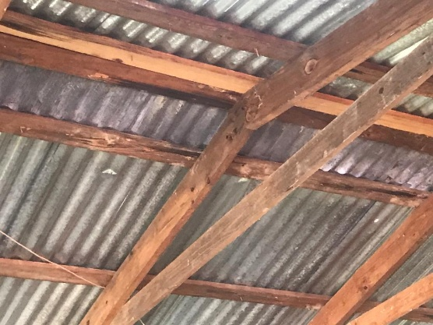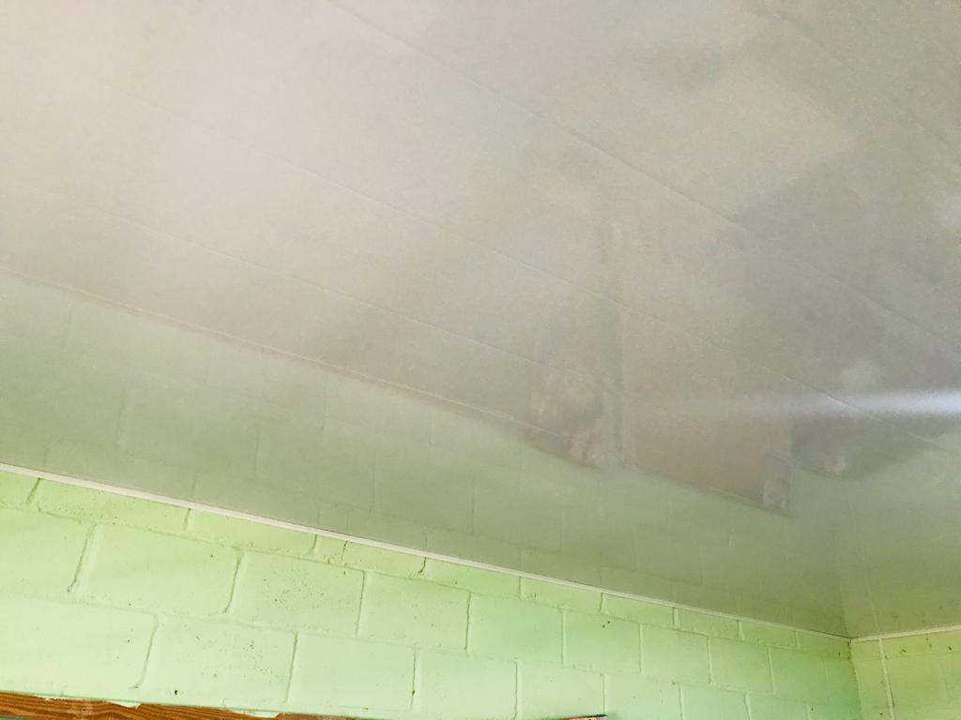
Antes
Ahora

Anexo B.
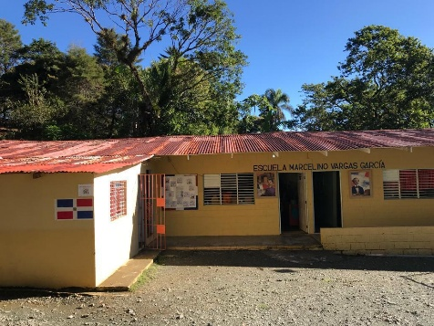
Ahora
Antes

Anexo C.
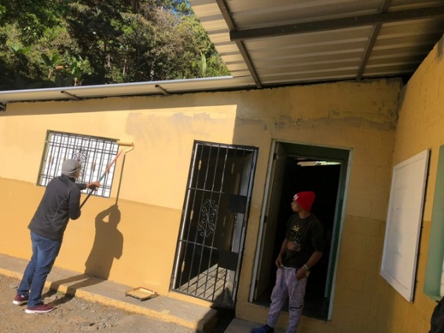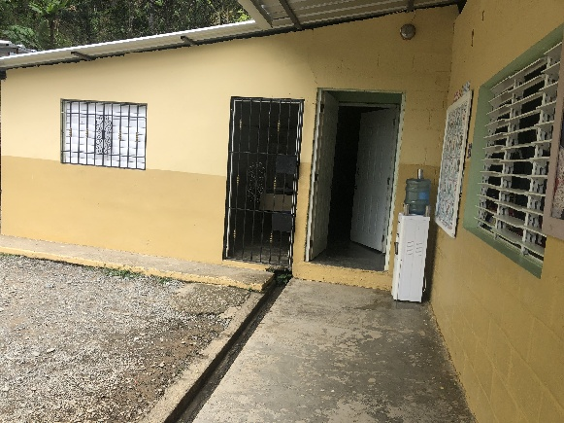
Antes
Ahora

Algunos equipos con los que ahora contamos.

Anexo D.

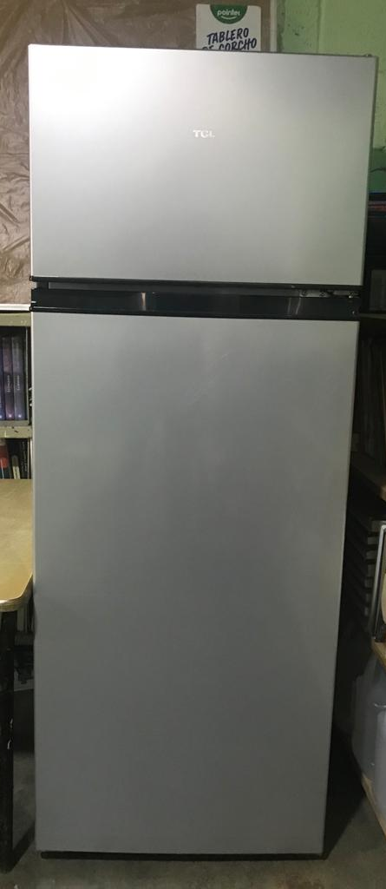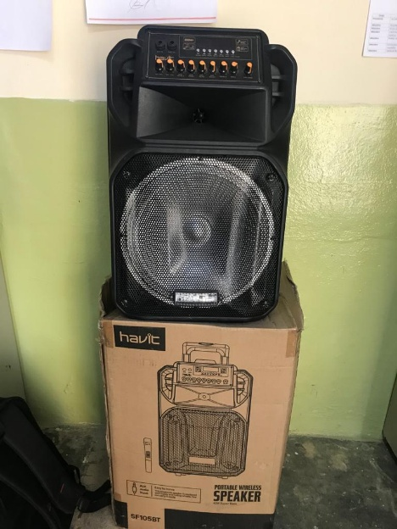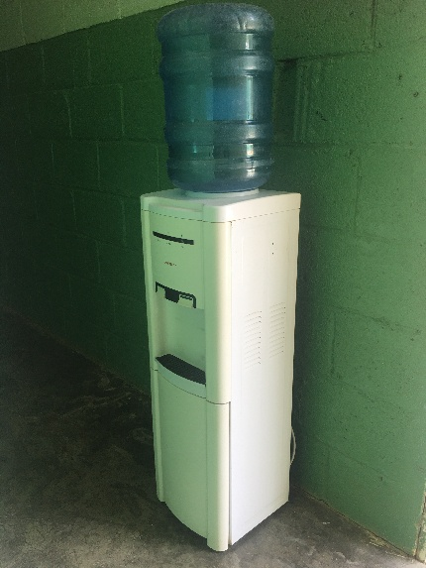

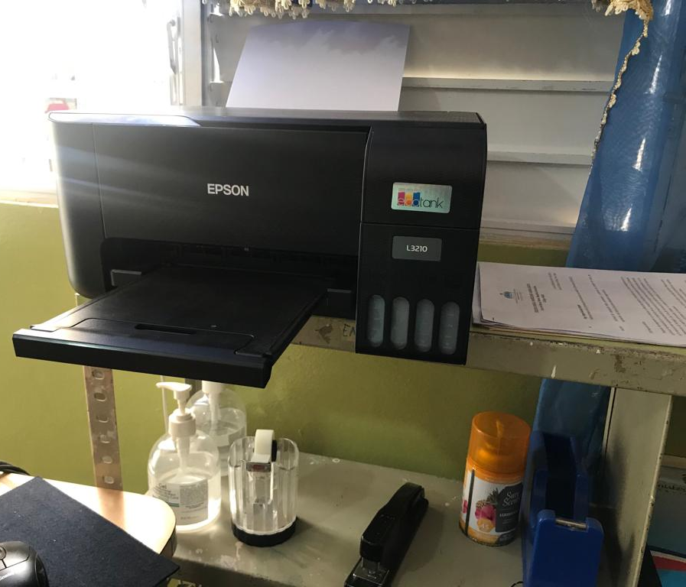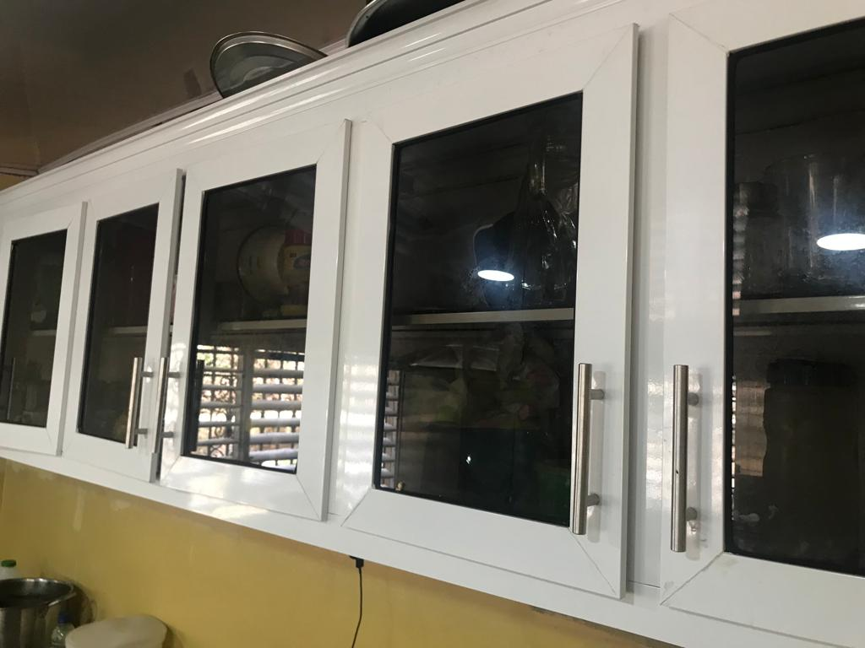

Materiales didácticos y materiales de limpieza e higiene.

Anexo E

